**Massagem com Bambu**

Estimula as glândulas proporcionando um efeito relaxante e auxilia na diminuição da celulite  
- Indicações: eliminar toxinas, reduzir celulite, gordura localizada, flacidez e medidas.



**Massagem relaxante**

Relaxamento dos músculos e, por consequência, diminuição de dores musculares, diminuição da ansiedade e estresse, alívio de enxaquecas e dores de cabeça, melhora da circulação sanguínea e do sistema imunológico.

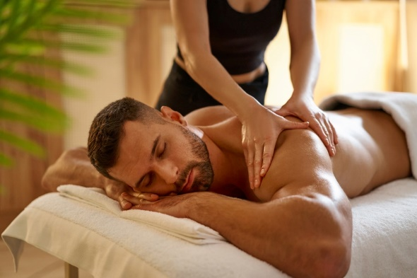

**Massagem anti stress**

Combate sintomas como irritabilidade, falta de concentração, medo, tensões musculares e má circulação sanguínea.

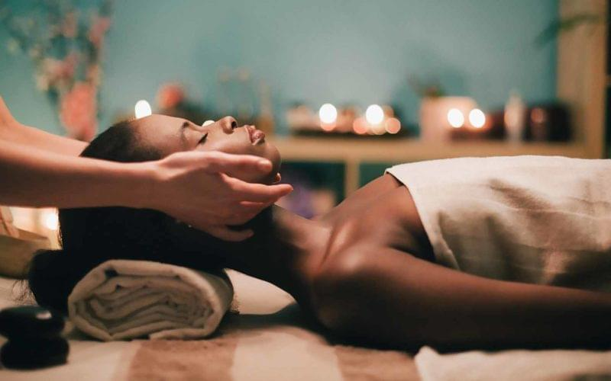

**Massagem modeladora**

Tem como objetivo modelar o corpo, reduzindo a circunferência e ativar a circulação sanguínea

- Indicações: para quem busca reduzir medidas e melhorar o aspecto da celulite.

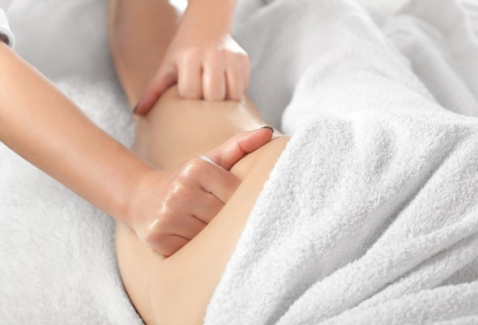

**Massagem com pedras quentes**

As pedras são utilizadas com a finalidade de proporcionar uma ação terapêutica para aliviar a dor, relaxar a musculatura, proporcionar bem-estar e promover desintoxicação.

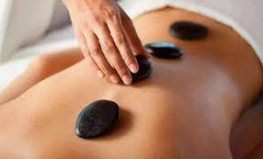

**Shiatsu**

É uma terapia que se origina da medicina oriental e cuja finalidade principal é restabelecer o equilíbrio do corpo, proporcionando saúde e bem-estar. A prática dessa terapia se fundamenta na pressão, com as mãos e dedos, nos pontos vitais do corpo, ativando a energia interna do corpo.

- Indicações: desequilíbrios emocionais como fobias, depressão, estresse, preocupação em excesso e TPM, insônia, ansiedade, auxilia no tratamento de problemas respiratórios, digestivos, circulatórios, musculares, cardíacos, neurológicos, renais, dores de cabeça, lombalgia, nervo ciático, melhora a concentração, ou seja, promove o equilíbrio do corpo e da mente de uma forma geral.

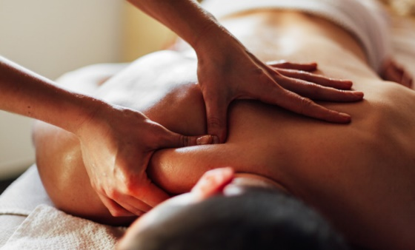

**Massagem drenante**

Elimina líquidos e é uma aliada no estímulo do sistema linfático, no combate à retenção de líquidos e à celulite.



**Drenagem linfática**

Tem como objetivo estimular o sistema linfático a eliminar o excesso de fluidos do corpo. Apoiada em evidências científicas, a drenagem linfática é reconhecida e indicada para auxiliar em vários tratamentos estéticos, além de promover relaxamento e bem-estar.

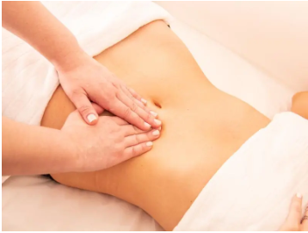

**Reflexologia podal**

Visa estimular pontos específicos das plantas dos pés, que pode proporcionar alívio de dores, relaxamento e melhora na circulação sanguínea.

- Indicações: alívio do estresse, tensões físicas e mentais, combate ao nervosismo, ativação da circulação sanguínea e equilíbrio hormonal.

